Presseinformation
»Der Norden liest – Die Herbsttour 2025« von NDR Kultur
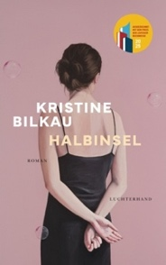
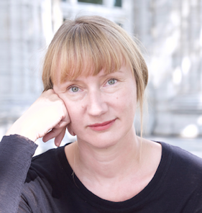
Kristine Bilkau kommt mit ihrem Nordfrieslandroman nach Husum
Dienstag, 04.November 2025, 19:30 Uhr
Kristine Bilkau „Halbinsel“
Moderation: Katja Weise, NDR Kultur
Schloss vor Husum, König-Friedrich-V.-Allee, 25813 Husum
Karten: 15 €, ermäßigt 10 €, inklusive VVK-Gebühr
Ticketverkauf über die Schlossbuchhandlung, online beim NDR Ticketshop unter ndrticketshop.de sowie an der Abendkasse

Mutter-Tochter-Beziehungen sind etwas Besonderes. Eine Mutter, so stellen wir es uns vor, beschützt und fördert, manchmal auch etwas zu sehr. Eine Tochter grenzt sich ab, wird selbstständiger und geht in die Welt hinaus, um sich ihre eigenen Aufgaben zu suchen.

Was geschieht, wenn diese Ordnung aus den Fugen gerät, wenn in einer Krise die erwachsene Tochter nach Hause zurückkehrt und dabei auch das Leben der Mutter in Frage stellt? Wenn beiden bewusst wird, was sie alles nicht voneinander wissen?

Wie eine Mutter und ihre Tochter jede für sich und gemeinsam einen Weg finden, ihr Leben und ihre Beziehung neu zu gestalten, das beschreibt Kristine Bilkau in ihrem Roman „Halbinsel“, für den ihr in diesem Jahr der Preis der Leipziger Buchmesse verliehen wurde: Sie schreibe „mit feinem Einfühlungsvermögen über eine vielfache Entfremdung, über Einsamkeit des Alterns und die Hoffnung auf Versöhnung“, so die Jury.

Unter der Schirmherrschaft von Stiftung Lesen. In Kooperation mit der Schlossbuchhandlung, dem Schloss vor Husum, den Bibliotheken SH, dem Landesverband der Volkshochschulen Schleswig-Holstein und der Volkshochschule Husum.

„Der Norden liest – Die Herbsttour“ von NDR Kultur

Jubiläum: Seit 2006, also seit 20 Jahren, präsentiert die Herbsttour der NDR Kultur-Reihe „Der Norden liest“ norddeutsche Autorinnen und Autoren und deren Themen. Dieser „Walk of Fame“ der Literatur im Norden bietet spannende Begegnungen – oft an Originalschauplätzen – von Schleswig-Holstein über Hamburg bis nach Mecklenburg-Vorpommern und Niedersachsen. Organisiert von der Kulturagentur HEINEKOMM und unterstützt von renommierten regionalen Partnern, feiert die „Herbsttour“ die Vielfalt der norddeutschen Literatur.

Weiterer Termin der Tour in Schleswig-Holstein: 09. 10. 2025 – „Thomas Mann und das Exil“ mit Georg-Büchner-Preisträgerin Ursula Krechel zusammen mit Caren Heuer, Volha Hapeyeva und Julian Voloj im Kolosseum Lübeck

